СХЕМА ТЕПЛОСНАБЖЕНИЯ
В АДМИНИСТРАТИВНЫХ ГРАНИЦАХ ГОРОДА ПЕРМИ НА ПЕРИОД
ДО 2043 ГОДА
(АКТУАЛИЗАЦИЯ НА 2026 ГОД)

ОБОСНОВЫВАЮЩИЕ МАТЕРИАЛЫ

ГЛАВА 5

МАСТЕР-ПЛАН
РАЗВИТИЯ СИСТЕМ ТЕПЛОСНАБЖЕНИЯ

Состав работы
Наименование документа
Схема теплоснабжения в административных границах г. Перми на период до 2043 года. Утверждаемая часть Том 1 (Разделы 1-5)
Схема теплоснабжения в административных границах г. Перми на период до 2043 года. Утверждаемая часть Том 2 (Разделы 6-16)
Обосновывающие материалы к схеме теплоснабжения г. Перми на период до 2043 года
Глава 1. Существующее положение в сфере производства, передачи и потребления тепловой энергии для целей теплоснабжения Том 1 (Части 1-3)
Глава 1. Существующее положение в сфере производства, передачи и потребления тепловой энергии для целей теплоснабжения Том 2 (Части 4-13)
Глава 1. Приложение 1. Утвержденные параметры регулирования отпуска тепловой энергии с коллекторов источников и в точке измерения тепловой энергии, отпущенной потребителю тепловой энергии
Глава 1. Приложение 2. Потребность в тепловой мощности на начало 2025 г. и величина потребления тепловой энергии за последние 3 года в разрезе расчетных элементов территориального деления
Глава 2. Существующее и перспективное потребление тепловой энергии на цели теплоснабжения
Глава 2. Приложение 1. Перечень потребителей тепловой энергии, планируемых к подключению в следующую пятилетку, а также известные (точечные) объекты теплопотребления, ввод которых запланирован на 2-3 этапах расчётного периода (таблица П33.2 МУ)
Глава 2. Приложение 2. Перечень объектов теплопотребления, подлежащих расселению и сносу в течение расчетного срока
Глава 2. Приложение 3. Перечень потребителей тепловой энергии, подключенных к существующим тепловым сетям за 2024 год
Глава 2. Приложение 4. Прогноз прироста площади строительных фондов в соответствии с Приложением 27 Методических указаний
Глава 2. Приложение 5. Прогноз прироста расчетной тепловой нагрузки в соответствии с Приложением 30 Методических указаний
Глава 2. Приложение 6. Прогноз прироста потребления тепловой энергии в соответствии с Приложением 32 Методических указаний
Глава 2. Приложение 7. Существующие и перспективные величины средневзвешенной плотности тепловой нагрузки в каждом расчетном элементе территориального деления
Глава 3. Электронная модель системы теплоснабжения
Глава 3. Приложение 1. Альбом характеристик ЦТП и насосных станций
Глава 4. Существующие и перспективные балансы тепловой мощности источников тепловой энергии и тепловой нагрузки
Глава 5. Мастер-план развития систем теплоснабжения
Глава 6. Существующие и перспективные балансы производительности водоподготовительных установок
Глава 7. Предложения по строительству, реконструкции и техническому перевооружению источников тепловой энергии
Глава 8. Предложения по строительству и реконструкции тепловых сетей
Глава 9. Предложения по переводу открытых систем теплоснабжения (горячего водоснабжения) в закрытые системы горячего водоснабжения
Глава 9. Приложение 1. Протокол закрытия ГВС
Глава 9. Приложение 2. Протоколы отбора проб качества воды в открытых системах
Глава 10. Перспективные топливные балансы
Глава 11. Оценка надежности теплоснабжения
Глава 12. Обоснование инвестиций в строительство, реконструкцию, техническое перевооружение и (или) модернизацию
Глава 13. Индикаторы развития систем теплоснабжения
Глава 13. Приложение 1. Нарушение антимонопольного законодательства со стороны ФГУП «Машзавод им. Ф. Э. Дзержинского»
Глава 13. Приложение 2. Нарушение антимонопольного законодательства в отношении ООО «Новогор-Прикамье»
Глава 14. Ценовые (тарифные) последствия
Глава 15. Реестр единых теплоснабжающих организаций
Глава 15. Приложение 1. Зарегистрированные в установленном порядке заявки на присвоение статуса ЕТО
Глава 15. Приложение 2. Письма единых теплоснабжающих и эксплуатирующих организаций
Глава 16. Реестр мероприятий схемы теплоснабжения
Глава 17. Замечания и предложения к проекту схемы теплоснабжения
Глава 18. Сводный том изменений, выполненных в доработанной и (или) актуализированной схеме теплоснабжения
Глава 19. Оценка экологической безопасности теплоснабжения
Глава 19. Приложение 1. Расчет рассеивания выбросов загрязняющих веществ в атмосферном воздухе для существующего положения
Глава 19. Приложение 2. Расчет рассеивания выбросов загрязняющих веществ в атмосферном воздухе на перспективу

Содержание
ПЕРЕЧЕНЬ ТАБЛИЦ 5
ПЕРЕЧЕНЬ РИСУНКОВ 6
1. Описание изменений в мастер-плане развития систем теплоснабжения за 2023 год 7
2. СЦТ ТЭЦ-9/ВК-5, ТЭЦ-6/ВК-3/ВК-2: оптимизация зон действия источников 10
2.1. Описание вариантов перспективного развития систем теплоснабжения 10
2.2. Технико-экономическое сравнение вариантов перспективного развития систем теплоснабжения 13
2.3. Обоснование выбора приоритетного варианта перспективного развития систем теплоснабжения 13
3. БМК «Погода» 14
3.1. Описание вариантов перспективного развития систем теплоснабжения 14
3.2. Технико-экономическое сравнение вариантов перспективного развития систем теплоснабжения 17
3.3. Обоснование выбора приоритетного варианта перспективного развития систем теплоснабжения 17
4. ВК Кавказская 19
4.1. Описание вариантов перспективного развития систем теплоснабжения 19
4.2. Технико-экономическое сравнение вариантов перспективного развития систем теплоснабжения 21
4.3. Обоснование выбора приоритетного варианта перспективного развития систем теплоснабжения 21
5. СЦТ ВК Наумова и ВК Лепешинской 22
5.1. Описание вариантов перспективного развития систем теплоснабжения 22
5.2. Технико-экономическое сравнение вариантов перспективного развития систем теплоснабжения 23
5.3. Обоснование выбора приоритетного варианта перспективного развития систем теплоснабжения 23
6. СЦТ ВК Левшино и ВК Криворожская 24
6.1. Описание вариантов перспективного развития систем теплоснабжения 24
6.2. Технико-экономическое сравнение вариантов перспективного развития систем теплоснабжения 25
6.3. Обоснование выбора приоритетного варианта перспективного развития систем теплоснабжения 25
7. Отпимизация зон теплоснабжения с низкой плотностью тепловых нагрузок 26
7.1. Описание вариантов перспективного развития систем теплоснабжения 26
7.2. Технико-экономическое сравнение вариантов перспективного развития систем теплоснабжения 27
7.3. Обоснование выбора приоритетного варианта перспективного развития систем теплоснабжения 28
8. Эксплуатация объектов теплоснабжения организаций, утративших статус ТСО 29
8.1. Описание вариантов перспективного развития систем теплоснабжения 29
8.2. Технико-экономическое сравнение вариантов перспективного развития систем теплоснабжения 35
8.3. Обоснование выбора приоритетного варианта перспективного развития систем теплоснабжения 35

ПЕРЕЧЕНЬ ТАБЛИЦ
Таблица 3.1 – Прирост нагрузок в микрорайоне «Погода» 14
Таблица 4.1 – Технические показатели работы ВК Кавказская 19
Таблица 4.2 – Показатели экономической эффективности реализации мероприятий переключения нагрузки ВК Кавказская на БМК «Таганрогская» по Варианту 2 21
Таблица 8.1 – Строительство или реконструкция объектов теплоснабжения, замещающих выводимые из эксплуатации теплосетевые объекты организаций, утративших статус ТСО 30

ПЕРЕЧЕНЬ РИСУНКОВ
Рисунок 2.1 – Перераспределение нагрузки по варианту №1 12
Рисунок 2.2 – Перераспределение нагрузки по варианту №2.1 12
Рисунок 2.3 – Перераспределение нагрузки по варианту №2.2 12
Рисунок 3.1 – Перспективное развитие мкр. «Погода» 14
Рисунок 3.2 – Реконструкция магистрали от ВК-3 до К-33-24 с увеличением диаметра 2Ду400 на 2Ду500 протяженностью 1531 п/м 15
Рисунок 3.3 – Зимний режим работы БМК «Погода» 16
Рисунок 3.4 – Летний режим работы БМК «Погода» 16
Рисунок 4.1 – ВК Кавказская 19
Рисунок 4.2 – Переключение ВК Кавказская на БМК им. Л.Ф.Заборских 20
Рисунок 5.1 – Переключение нагрузки ВК Лепешинской и ВК Наумова на новую БМК 22
Рисунок 6.1 – Переключение нагрузки ВК Криворожская, 36 на ВК Левшино 24
Рисунок 7.1 – Зона теплоснабжения с низкой плотностью нагрузки в системе теплоснабжения от БМК-20 26

Описание изменений в мастер-плане развития систем теплоснабжения за 2024 год
- Уточнение при текущей актуализации схемы теплоснабжения расчетных тепловых нагрузок существующих потребителей и перспективного спроса на тепловую мощность в зонах ТЭЦ-9, ВК-5, ТЭЦ-6 и ВК-3 подтверждает, что ВК-2 является необходимым источником теплоснабжения для Левобережной части города, поскольку позволяет:
- осуществлять теплоснабжение наиболее удаленных от ВК-3 в СТ №01 потребителей с минимизацией затрат на перекачку теплоносителя в постоянном (базовом) режиме;
- ВК-2 используется как резервный источник теплоснабжения по своей старой зоне в период устранения повреждений на сетях ТЭЦ-6/ВК-3;
- в случае стояния расчетных температур наружного воздуха, она может работать как пиковый источник теплоснабжения.
- Пересмотр расчетных нагрузок, а также анализ гидравлического режима по существующему положению и на перспективу подтвердил необходимость перераспределения нагрузок в СТ №01, принятый в предыдущем мастер-плане, в связи с чем подробное описание и технико-экономическое сравнение вариантов переключений при настоящей актуализации мастер-плана не приводится.

Также была подтверждена необходимость строительства новой БМК «Погода» для работы в совместной зоне с ТЭЦ-6/ВК-3 для теплоснабжения мкр. «Ива» и мкр. «Погода», ввиду чего технико-экономическое сравнение вариантов развития систем теплоснабжения не приводится.

- Для повышения эффективности теплоснабжения от ВК-3, повышения надежности электроснабжения ВК-3, снижения расходов на приобретение электроэнергии на собственные нужды котельной и реализации электроэнергии на розничном рынке в предыдущих актуализациях схемы теплоснабжения предусматривалась установка газопоршневых агрегатов (4 х 3300 кВт) суммарной электрической мощностью 13,2 МВт и тепловой мощностью 6,8 Гкал/ч на котельной ВК-3 (указана максимальная мощность). Таким образом, схемой предусматривается превращение действующей водогрейной котельной в мини-ТЭЦ. Эффективность данного проекта подтверждена результатами технико-экономического обоснования, выполненного ПАО «Т Плюс». Данное мероприятие сохраняется в схеме.
Реализация проекта установки ГПА на ВК-3 в составе 3х1500 кВт электрической и 3х1580 кВт тепловой мощности планируется к завершению Филиалом «Пермским» ПАО «Т Плюс» в 2026 г.
- Принципиальные решения, предложенные в предыдущей актуализации схемы для оптимизации зоны теплоснабжения Орджоникидзевского района, сохраняются.

В рамках проекта было осуществлено строительство БМК им. Л.Ф.Заборских и в 2024 г. реализовано переключение на нее существующих потребителей ВК ПДК и ВК-20 (мкр-н КамГЭС и Домостроительный).

Реализованы строительство БМК-20 на территории бывшей котельной ВК-20 и в 2024 г. переключение на нее потребителей, расположенных в непосредственной близости от ВК-20.

Сохраняются основные принципиальные мероприятия для оптимизации зоны теплоснабжения котельных ВК Молодежный и ВК Искра с учетом следующих изменений:
- отменена установка БМК Молодежная, вместо этого предусматривается реконструкция существующей ВК Молодежная;
- переключение тепловой нагрузки р-на Нижний Молодежный от ВК Искра на ВК Молодежная реализовано в 2024 г.;
- строительство БМК Качканарская для переключения тепловой нагрузки р-на Верхний Молодежный от ВК Искра сохраняется.

В группе проектов по оптимизации зоны теплоснабжения Орджоникидзевского района сохраняется переключение потребителей ВК Кавказская на БМК им. Л.Ф. Заборских.

- Сохраняется переключением потребителей котельных ВК Наумова и ВК Лепешинской на новую БМК мкр. Комсомольский, ввиду чего технико-экономическое сравнение вариантов развития систем теплоснабжения не приводится.
- Сохраняется переключением потребителей ВК Криворожская на ВК Левшино, ввиду чего технико-экономическое сравнение вариантов развития систем теплоснабжения не приводится.
- Сохраняется выбранный при предыдущей актуализации вариант эксплуатации объектов теплоснабжения организаций, утративших статус ТСО, в целях обеспечения надежного теплоснабжения потребителей, подключенных к ним, ввиду чего технико-экономическое сравнение вариантов развития систем теплоснабжения не приводится.

СЦТ ТЭЦ-9/ВК-5, ТЭЦ-6/ВК-3/ВК-2: оптимизация зон действия источников

Описание вариантов перспективного развития систем теплоснабжения
Основными целями развития СЦТ ТЭЦ-9/ВК-5, ТЭЦ-6/ВК-3/ВК-2 являются:
- наличие бездефицитных балансов тепловой мощности;
- формирование устойчивых гидравлических режимов, с учетом перспективной тепловой нагрузки.
Для достижения указанных целей в мастер-плане при предыдущих актуализациях было рассмотрено несколько вариантов развития СЦТ. В качестве приоритетного выбран вариант, предусматривающий:
- установку на ТЭЦ-6 3 дополнительных котлов мощностью по 67 МВт (два в 2026 и один в 2028 г.);
- установку на ТЭЦ-9 1-го котла мощностью 100 Гкал/ч в 2029 г.;
- установку котла мощностью по 67 МВт в 2031 году на ВК-3;
- установку котла КВГМ-116,3-150 мощностью 100 Гкал/ч на ВК-5 в 2035 г.
Также в соответствии с выбранным вариантом предусматриваются следующие переключения тепловых нагрузок (рисунок 2.1):
- переключение нагрузки с ТЭЦ-6 на ВК-2 в 2025 году в размере 88 Гкал/ч;
- переключение нагрузки с ТЭЦ-9 на ТЭЦ-6 в 2026 году в размере 84 Гкал/ч;
- переключение нагрузки с ТЭЦ-9 на ВК-3 в 2026 году в размере 10 Гкал/ч;
- переключение нагрузки с ТЭЦ-9 на ТЭЦ-6 в 2031 году в размере 45 Гкал/ч;
- переключение нагрузки с ТЭЦ-9 на ВК-5 в 2039 году в размере 30 Гкал/ч.

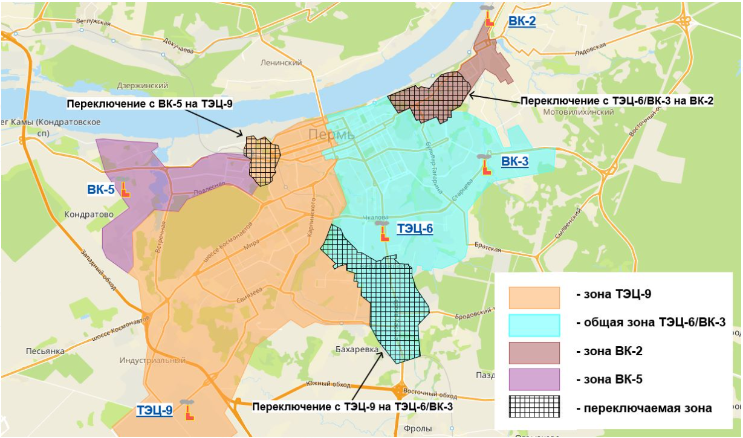
Рисунок 2.1 – Перераспределение нагрузки по реализуемому варианту

Технико-экономическое сравнение вариантов перспективного развития систем теплоснабжения
Выбранный при предыдущей актуализации вариант развития систем теплоснабжения сохраняется, в связи с чем технико-экономическое сравнение вариантов при настоящей актуализации мастер-плана не приводится.

Обоснование выбора приоритетного варианта перспективного развития систем теплоснабжения
Основные цели реализации вариантов, такие как наличие бездефицитных балансов тепловой мощности и формирование устойчивых гидравлических режимов, с учетом перспективной тепловой нагрузки, достигаются по всем вариантам развития, и индикаторы качества и надежности теплоснабжения будут сопоставимы, в связи с чем в качестве основного варианта развития сохраняется Вариант №1, как решение с минимальным объемом капитальных затрат.

БМК «Погода»

Описание вариантов перспективного развития систем теплоснабжения
В филиал «Пермский» ПАО «Т Плюс» обратился заявитель ООО «Ива-Девелопмент» с запросом о возможности подключения к сетям теплоснабжения планируемых к строительству объектов:
Таблица 3.1 – Прирост нагрузок в микрорайоне «Погода»
Микрорайон «Погода» | 2025 | 2026 | 2027 | 2028 | 2029
Прирост договорной нагрузки подключаемых МКД, Гкал/ч | 3,5 | 12,7 | 9,5 | 8,2 | 3,0
Договорная нагрузка нарастающим итогом, Гкал/ч | 3,5 | 16,3 | 25,8 | 34,0 | 37,0
Потребление подключаемых МКД, Гкал | 1 240,0 | 8 185,0 | 21 697,0 | 36 753,0 | 47 910,0

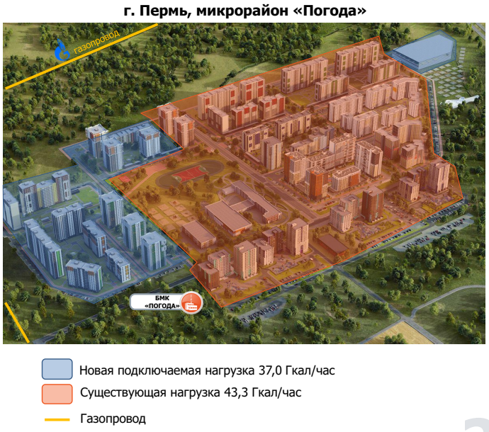
Рисунок 3.1 – Перспективное развитие мкр. «Погода»

Для подключения данных объектов недостаточно пропускной способности трубопроводов от ВК-3, в связи с чем рассмотрено два варианта подключения перспективных потребителей микрорайона. При этом строительство внутриквартальных распределительных сетей для подключения перспективных потребителей является инвариантным мероприятием и не влияет на технико-экономические показатели вариантов.
Вариант 1. Реконструкция с увеличением диметра магистральной тепловой сети от ВК-3 до К-33-24 с увеличением диаметра 2Ду400 на 2Ду500 протяженностью 1531 п/м. перспективные потребители подключаются к ВК-3 (совместной зоне ТЭЦ-6/ВК-3). Строительство необходимо осуществить к 2026 г. При этом стоит отметить, что капитальный ремонт рассматриваемой магистрали был проведен в 2016 г.
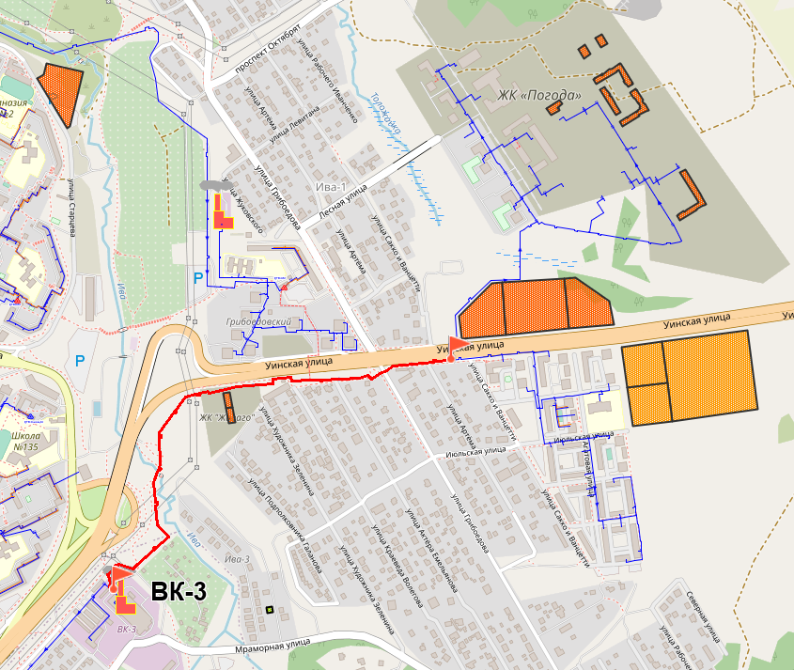
Рисунок 3.2 – Реконструкция магистрали от ВК-3 до К-33-24 с увеличением диаметра 2Ду400 на 2Ду500 протяженностью 1531 п/м
Вариант 2. Строительство БМК «Погода» рядом с перспективным микрорайоном.
Новая БМК будет работать в единой СЦТ с ТЭЦ-6 и ВК-3.
Зимний режим. Ввод дополнительного котла на ВК-3 предполагается в 2027 г. Реализация проекта по строительству БМК позволит компенсировать дефицит зимней мощности ВК-3 до момента ввода котла. Предполагается, что с 2028 г. часть зимней нагрузки подключаемых МКД будет переведена на ВК-3 (после ввода построенного котла в эксплуатацию).
Летний режим. Проектом подразумевается перевод существующей летней нагрузки микрорайонов «Ива» и «Погода» с ВК-3 на БМК «Погода» с отключением питающей микрорайон магистрали протяженностью 1,5 км 2Ду400.
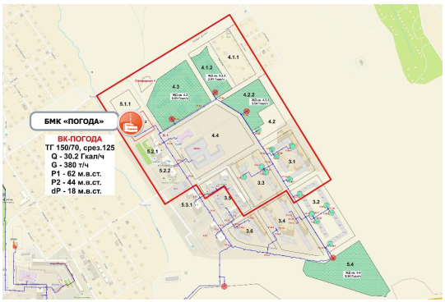
Рисунок 3.3 – Зимний режим работы БМК «Погода»
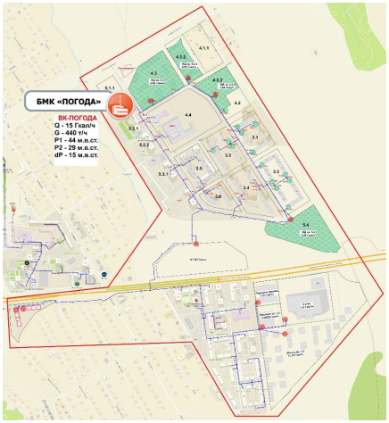
Рисунок 3.4 – Летний режим работы БМК «Погода»
Проект предусматривает строительство новой котельной мощностью 36 МВт для обеспечения теплоснабжения объектов, планируемых к строительству.
Характеристики котельной:
- Топливо - природный газ;
- Установленная мощность – 36 МВт;
- Температурный график работы котельной - 150/70 со срезкой на 125;
- Количество котлов, шт. х Мвт/ч: 3х10 и 1х6;
- Предусмотрена система химводоочистки посредством применения хим. реагентов
с производительностью около 15 т/ч химочищеной воды (будет работать в летнее
время);
- Система теплоснабжения – двухконтурная (ИТП в домах);
- Котельная предусмотрена на локальную зону с возможностью параллельной работы с источниками ТЭЦ-6, ЛВК-3 на общую зону;
- Котельная будет работать в автоматическом режиме, без постоянного присутствия оперативного персонала.

Технико-экономическое сравнение вариантов перспективного развития систем теплоснабжения
Выбранный при предыдущей актуализации вариант переключений сохраняется, в связи с чем технико-экономическое сравнение вариантов при настоящей актуализации мастер-плана не приводится.

Обоснование выбора приоритетного варианта перспективного развития систем теплоснабжения
Капитальные затраты по Варианту 1 превосходят затраты по Варианту 2. При этом вариант предполагает реконструкцию «новой» магистральной тепловой сети (последний капитальный ремонт сделан в 2016 г.) с увеличением диаметра трубопроводов, что найдет свое отражение в увеличении тепловых потерь в сетях.
Вариант 2 менее затратен по сравнению с Вариантом 1. При этом реализация варианта позволит в летний период производить отключение питающей микрорайон магистрали протяженностью 1,5 км 2Ду400, а также повысить надежность теплоснабжения потребителей мкр. «Погода» и «Ива», так как БМК «Погода» будет работать в совместной зоне с ТЭЦ-6/ВК-3
Для реализации в схеме теплоснабжения сохраняется Вариант №2.
Стоит отметить, что затраты на технологическое присоединение для Заявителя превышают стоимость строительства индивидуального источника для ЖК. Для удержания потребителя и увеличения рынка сбыта тепла строительство локальной БМК будет реализовано за счёт ПАО «Т Плюс».

ВК Кавказская

Описание вариантов перспективного развития систем теплоснабжения
ВК «Кавказская» обеспечивает теплоснабжением (отоплением, ГВС) три жилых дома. Котельная работает в автоматическом режиме, без постоянного присутствия обслуживающего персонала.
Характеристики котельной:
- Установленная тепловая мощность — 1 Мвт (0,86 Гкал/ч);
- Численность персонала — 0 человек;
- Ввод в эксплуатацию в 2013 году;
- Основное/резервное топливо – природный газ/-
- Температурный график – 95/69°С;
- Сетевые (циркуляционные) насосы UPS 65-180F – 3 шт., UPS 50-60/2F – 1 шт.;
- 2 котла Buderus Logano SK645 мощностью 0,43 Гкал/ч.
- Договорная нагрузка – 0,82 Гкал/ч.
- Максимальная нагрузка в зимний период – 0,57 Гкал/ч.
- Максимальная нагрузка в летний период – 0,15 Гкал/ч.
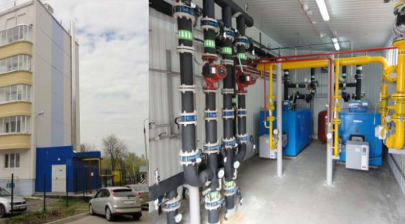
Рисунок 4.1 – ВК Кавказская
Таблица 4.1 – Технические показатели работы ВК Кавказская
Технические показатели | 2021 | 2022 | 2023
Отпуск с коллекторов, тыс. Гкал | 1,47 | 1,73 | 1,54
Потери в т/с, тыс. Гкал | 0,06 | 0,07 | 0,07
Полезный отпуск, тыс. Гкал | 1,41 | 1,66 | 1,47
УРУТ, кг/Гкал | 210 | 174 | 193

Значительное увеличение расхода топлива связано с отсутствием оптимального режима расхода топлива в межотопительный период. Для решения указанной проблемы рассмотрено два варианта.
Вариант 1. Реконструкция ВК Кавказская:
- Создание общекотельной автоматики;
- Видеонаблюдение и диспетчеризация с выводом на диспетчерский пульт;
- Замена горелок.

Вариант 2. Переключение потребителей ВК Кавказская на БМК им. Л.Ф.Заборских.
Проектом предусматривается перевод потребителей от ВК «Кавказская» на БМК им. Л.Ф.Заборских путем строительства перемычки между зонами теплоснабжения двух источников (строительство тепловой сети 2Ду125 мм от К-24-3 до новой тепловой камеры К-24-3-1 протяженностью 90 п/м в канальной прокладке (непроходной канал)), что приведет к сокращению затрат топлива и оптимизации загрузки БМК им. Л.Ф.Заборских. Срок реализации переключения – 2025 г.
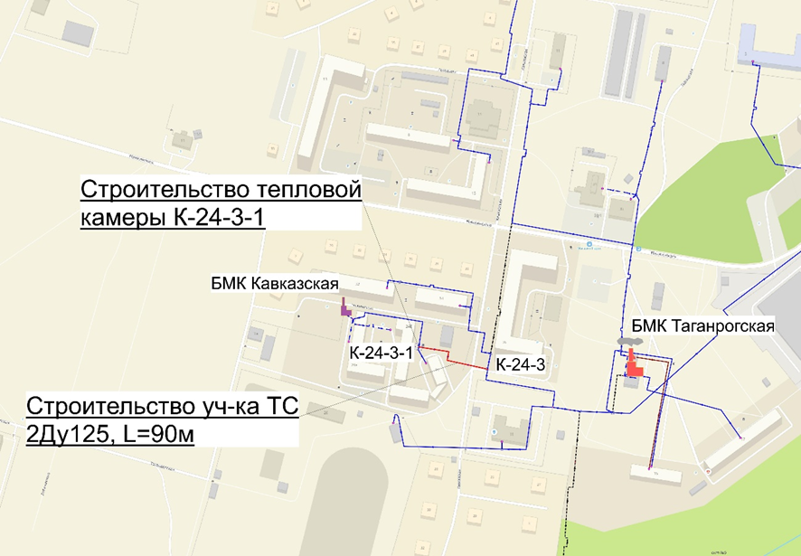
Рисунок 4.2 – Переключение ВК Кавказская на БМК им. Л.Ф.Заборских

Технико-экономическое сравнение вариантов перспективного развития систем теплоснабжения
Выбранный при предыдущей актуализации вариант развития систем теплоснабжения сохраняется, в связи с чем технико-экономическое сравнение вариантов при настоящей актуализации мастер-плана не приводится.

Обоснование выбора приоритетного варианта перспективного развития систем теплоснабжения
Несмотря на то, что Вариант 2 предполагает большие затраты по сравнению с Вариантом 1, срок окупаемости Варианта 2 существенно меньше, в связи с чем для реализации в схеме теплоснабжения сохраняется Вариант №2.

СЦТ ВК Наумова и ВК Лепешинской

Описание вариантов перспективного развития систем теплоснабжения
В связи с выводом из эксплуатации неэффективной котельной ВК Лепешинской возникает необходимость обеспечения потребителей котельной теплоснабжением. Для решения данной проблемы с учетом планов по комплексному развитию территории (КРТ) мкр. Комсомольский в настоящем мастер-плане рассмотрено два варианта.
Вариант 1. Переключение нагрузок котельной ВК Лепешинской на ВК Наумова:
- реконструкция ВК Наумова с увеличением УТМ;
- перевод ВК Лепешинской в режим ЦТП с установкой теплообменников ГВС;
- реконструкция существующей, но на текущий момент не используемой надземной тепловой сети 2Ду150 протяженностью 1833 м в 1-тр. исч., соединяющей источники с увеличением диаметра до 2Ду200.
Вариант 2. Переключение нагрузок ВК Наумова и ВК Лепешинской на новую БМК.
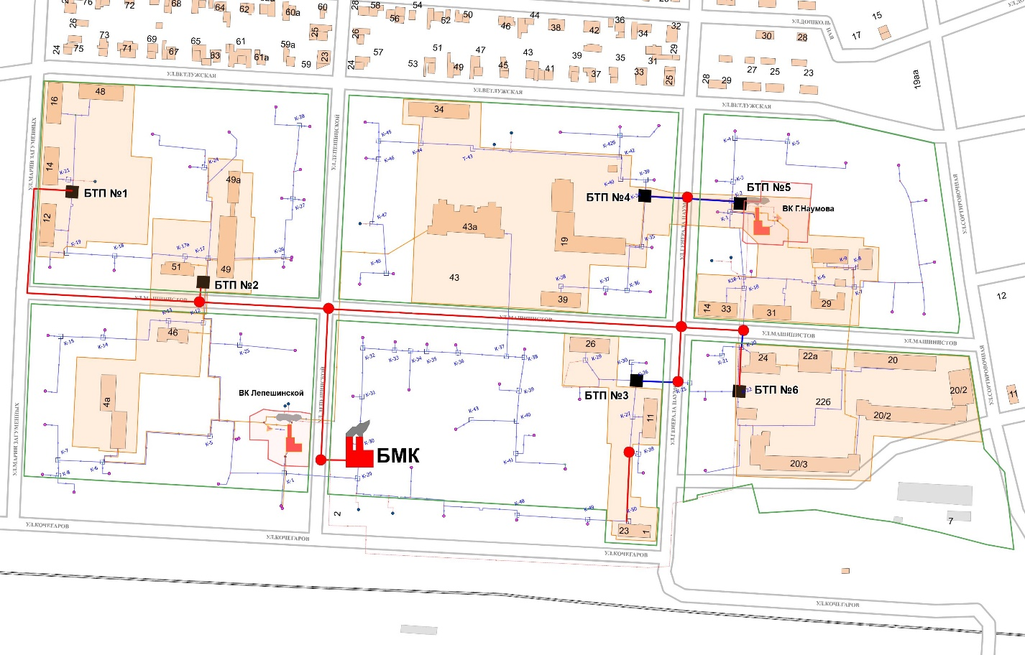
Рисунок 5.1 – Переключение нагрузки ВК Лепешинской и ВК Наумова на новую БМК
Оба варианта предполагают реконструкцию существующих и строительство новых тепловых сетей для подключения перспективных потребителей в сопоставимых объемах. Данные мероприятия являются инвариантными и на технико-экономическое сравнение вариантов не влияют.

Технико-экономическое сравнение вариантов перспективного развития систем теплоснабжения
Выбранный при предыдущей актуализации вариант развития систем теплоснабжения сохраняется, в связи с чем технико-экономическое сравнение вариантов при настоящей актуализации мастер-плана не приводится.

Обоснование выбора приоритетного варианта перспективного развития систем теплоснабжения
Капитальные затраты по Варианту 1 превосходят затраты по Варианту 2.
При этом Вариант 2:
- предполагает более эффективный УРУТ по новой БМК в сравнении с реконструируемой ВК Наумова;
- позволит уйти от 4-хтрубной системы для потребителей ВК Лепешинской;
- строительство новой БМК позволяет вынести источник из пятна перспективной застройки, что положительно повлияет на общий облик мкр. Комсомольский.
Для реализации в схеме теплоснабжения сохраняется Вариант №2.

СЦТ ВК Левшино и ВК Криворожская

Описание вариантов перспективного развития систем теплоснабжения
Для оптимизации работы системы теплоснабжения на базе котельных ВК Левшино и ВК Криворожская в предыдущей актуализации мастер-плана было рассмотрено два варианта.
Вариант 1. Строительство новой БМК на месте ВК Криворожская.
Вариант 2. Переключение нагрузок ВК Криворожская на ВК Левшино:
- Реконструкция тепловой сети от ВК Левшино до К-27 с увеличением диаметра до 2Ду400 мм протяженностью 410 п/м в канальной прокладке для переключения ВК Криворожская, 36 на ВК Левшино
- Строительство тепловой сети от К-27 до ВК Криворожская, 36 2Ду250 мм протяженностью 170 п/м в канальной прокладке для переключения ВК Криворожская, 36 на ВК Левшино.
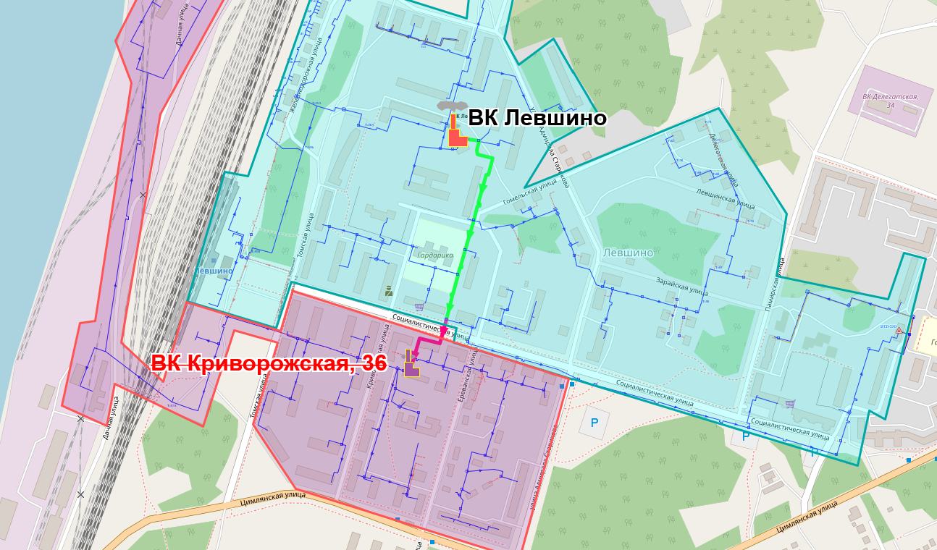
Рисунок 6.1 – Переключение нагрузки ВК Криворожская, 36 на ВК Левшино

Технико-экономическое сравнение вариантов перспективного развития систем теплоснабжения
Выбранный при предыдущей актуализации вариант развития систем теплоснабжения сохраняется, в связи с чем технико-экономическое сравнение вариантов при настоящей актуализации мастер-плана не приводится.

Обоснование выбора приоритетного варианта перспективного развития систем теплоснабжения
Несмотря на то, что капитальные затраты по Варианту 2 превосходят затраты по Варианту 1, более высокая эффективность загрузки ВК Левшино делает срок окупаемости Варианта 2 меньше, чем по Варианту 1.
Для реализации в схеме теплоснабжения сохраняется Вариант №2.

Отпимизация зон теплоснабжения с низкой плотностью тепловых нагрузок

Описание вариантов перспективного развития систем теплоснабжения
Плотность нагрузок (отношение суммарной нагрузки потребителей зоны к ее площади) определяет стоимость транспорта тепловой энергии в зоне действия источника. Со снижением плотности нагрузок стоимость транспорта тепловой энергии увеличивается. Зависимость стоимости транспорта от плотности нагрузок определяется множеством других факторов, таких как: состояние тепловых сетей, способ прокладки, фактический температурный график и пр.
В зоне теплоснабжения от котельной БМК-20 выявлена зона теплоснабжения с низкой плотностью тепловых нагрузок: на площади 25 000 м² расположен один потребитель – индивидуальный жилой дом по адресу: ул. Боковая, 17 с договорной нагрузкой 0,0047 Гкал/ч.
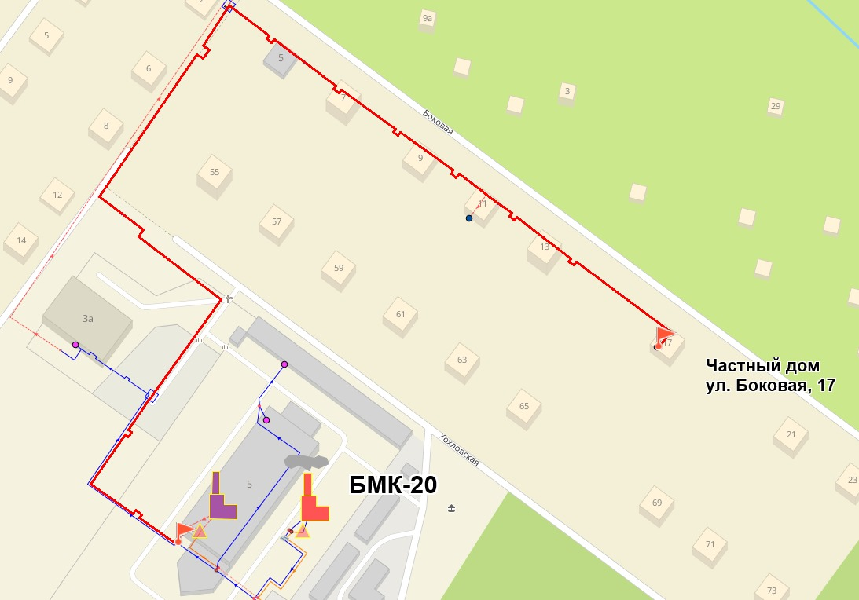
Рисунок 7.1 – Зона теплоснабжения с низкой плотностью нагрузки в системе теплоснабжения от БМК-20

Плотность нагрузки на рассматриваемом участке составляет 0,0019 (Гкал/ч)/га. При плотности тепловых нагрузок 0,1 (Гкал/ч)/га и менее централизованное теплоснабжение является экономически нецелесообразным ввиду значительного превышения затрат на транспорт тепловой энергии и эксплуатацию тепловой энергии величины выручки от реализации тепловой энергии.
Протяженность тепловых сетей от камеры К-24-1-1 до потребителя составляет 246 м. Потери в тепловых сетях на данном участке составляют 0,0265 Гкал/ч и превышают величину договорной нагрузки в 5,6 раза.
Годовой объем отпуска тепловой энергии потребителю по адресу: ул. Боковая, 17 составляет 12,0 Гкал/год. Потери тепловой энергии на участке тепловых сетей от камеры К-24-1-1 до потребителя составляют 107,0 Гкал/год.
Для оптимизации зоны теплоснабжения с низкой плотностью тепловых нагрузок в мастер-плане рассмотрено два варианта.
Вариант 1. Сохранение централизованного теплоснабжения потребителя от БМК-20.
Вариант 2. Перевод потребителя на индивидуальное теплоснабжение.
При реализации варианта 1 (сохранение централизованного теплоснабжения потребителя от БМК-2) капитальные затраты не предусматриваются.
При реализации варианта 2 перевод потребителя на индивидуальное теплоснабжение предполагается осуществить посредством установки индивидуального отопительного газового котла. Учитывая, что потребитель уже имеет подключение к сети газоснабжения и имеет установленный газовый котел, затраты на реализацию варианта 2 оцениваются в размере затрат на приобретение и монтаж бытового газового котла (без учета стоимости подключения с сети газоснабжения) и не превышают 100 тыс. руб.
При реализации варианта 1 в случае возникновения необходимости реконструкции тепловых сетей до указанного потребителя в связи с физическим износом стоимость реконструкции тепловых сетей многократно превысит затраты на оснащение потребителя индивидуальным источником тепловой энергии.

Технико-экономическое сравнение вариантов перспективного развития систем теплоснабжения
Выбранный при предыдущей актуализации вариант теплоснабжения потребителя сохраняется, в связи с чем технико-экономическое сравнение вариантов при настоящей актуализации мастер-плана не приводится.

Обоснование выбора приоритетного варианта перспективного развития систем теплоснабжения
Капитальные затраты при реализации Варианта 1 не предусматриваются, в отличии от Варианта 2. Однако, при реализации Варианта 1 может возникнуть потребность в дополнительных капитальных затратах на реконструкцию тепловых сетей в связи с исчерпанием ресурса, существенно превосходящие затраты перевод потребителя на индивидуальное теплоснабжение.
Анализ индикаторов развития систем теплоснабжения показал, что реализация варианта 2 является более эффективной и целесообразной.
Для реализации в схеме теплоснабжения сохраняется Вариант №2.

Эксплуатация объектов теплоснабжения организаций, утративших статус ТСО

Описание вариантов перспективного развития систем теплоснабжения
Ряд организаций в зонах деятельности ЕТО №№01, 01-2, 01-3, 02 были лишены статуса ЕТО, в связи с чем данные организации подали заявки на вывод из эксплуатации своих объектов теплоснабжения.
Для эксплуатации объектов теплоснабжения организаций, утративших статус ТСО, в целях обеспечения надежного теплоснабжения потребителей, подключенных к ним, предлагаются следующие варианты:
Вариант №1: у собственника имеется право передать имущество в администрацию;
Вариант №2: по взаимному согласию собственник может продать имущество действующей ЕТО;
Вариант №3: строительство новых объектов взамен существующих ЕТО.
Строительство или реконструкция объектов теплоснабжения, замещающих выводимые из эксплуатации теплосетевые объекты организаций, утративших статус ТСО, включает перечень мероприятий, указанных в таблице ниже. При предыдущей актуализации суммарные капитальные затраты на реализацию мероприятий (257 566,2 тыс. руб. без НДС за 2024-2025 гг.) соответствовали стоимости строительства для замещения таких тепловых сетей. В настоящее время стоимость соответствует рыночной оценке имущества, согласованного к выводу, обусловлена проводимыми переговорами в части выкупа имущества и при текущей актуализации принимается равной 7 565,7 тыс. руб. без НДС в ценах на дату реализации.

Таблица 8.1 – Строительство или реконструкция объектов теплоснабжения, замещающих выводимые из эксплуатации теплосетевые объекты организаций, утративших статус ТСО
№ п/п | Собственник сети | Транспортировщик | Существующая сеть |  |  |  |  |  |  |  | Новая сеть |  |  |  |  | Потребители
№ п/п | Собственник сети | Транспортировщик | Название | начало участка (из Зулу) | конец участка (из Зулу) | Протяженность (из зулу сущ.), м.п.к | Протяженность по документам, п.м. (проверка) | Кадастровый № | Ду (из Зулу), м. | тип прокладки | Ду, (Перспектива), м | тип прокладки (Перспектива) | начало участка (Перспектива) | конец участка (Перспектива) | Sys | Потребители
1 | ООО "Урал Девелопмент" | ООО "Новая энергетика" | г. Пермь, ул. Космонавта Беляева, 8 | К-18-2-1 | К. Беляева, 8 | 212 | 171 | 59:01:4410836:1117 | 0,125 | Подземная канальная | 0,125 | Подземная канальная | К-18-2-1 | К. Беляева, 8 |  | 20 МКД, 2 объекта соц.назначения
2 | ООО "Урал Девелопмент" | ООО "Новая энергетика" | г. Пермь, ул. Комбайнеров, 39б | К-18-2-1-2 | Комбайнеров, 39б | 14 | 14 | 59:01:4410836:741 | 0,1 | Подземная канальная | 0,1 | Подземная канальная | К-18-2-1-2 | Комбайнеров, 39б | 91362 | 20 МКД, 2 объекта соц.назначения
3 | ООО "Урал Девелопмент" | ООО "Новая энергетика" | г. Пермь , от ТК-1 до ул. 5-я Каховская, 8б (тепловая сеть) | К-8-14-16-6а | Каховская, 8б | 185,9 | 183 | 59:01:1713103:1764 | 0,1 | Подземная бесканальная | 0,1 | Подземная бесканальная | К-8-14-16-6а | Каховская, 8б | 137359, 137357 | 20 МКД, 2 объекта соц.назначения
4 | ООО "Урал Девелопмент" | ООО "Новая энергетика" | г. Пермь , от ТК-1 до ул. 5-я Каховская, 8б (сеть ГВС) | К-8-14-16-6а | Каховская, 8б | 185,9 | 174 | 59:01:1713103:1763 | 0,1 | Подземная бесканальная | 0,1 | Подземная бесканальная | К-8-14-16-6а | Каховская, 8б | 116218 | 20 МКД, 2 объекта соц.назначения
5 | ООО "Урал Девелопмент" | ООО "Новая энергетика" | г. Пермь Мотовилихинский район, ТК-1 по ул. Тургенева до Добролюбова, 1 | К-514 | Добролюбова, 1 | 141 | 141 | 59:01:0000000:15146 | 0,08 | Подземная канальная | 0,08 | Подземная канальная | К-514 | Добролюбова, 1 | 53234 | 20 МКД, 2 объекта соц.назначения
6 | ООО "Урал Девелопмент" | ООО "Новая энергетика" | г.Пермь, Мотовилихинский, ул. Ст.Разина 36,38 | К-16-0-37 | Ст. Разина, 36 / Ст. Разина, 38 | 14 | 96,5 | 59:01:0000000:50817 | 0,15 | Подземная бесканальная | 0,15 | Подземная бесканальная | К-16-0-37 | Ст. Разина, 36 / Ст. Разина, 38 | 53965, 82258, 82256 | 20 МКД, 2 объекта соц.назначения
 |  |  |  |  |  | 37 | 96,5 | 59:01:0000000:50817 | 0,1 | Подземная бесканальная | 0,1
 |  |  |  |  |  | 45,5 | 96,5 | 59:01:0000000:50817 | 0,082 | Подземная бесканальная | 0,082
7 | ООО "Урал Девелопмент" | ООО "Новая энергетика" | г. Пермь, Мотовилихинский район, ТК-1 до ул. Тургенева, 23 | К-518а | Тургенева, 23 | 16,95 | 17 | 59:01:4311726:1383 | 0,08 | Подземная канальная | 0,08 | Подземная канальная | К-518а | Тургенева, 23 | 108563 | 20 МКД, 2 объекта соц.назначения
8 | ООО "Урал Девелопмент" | ООО "Новая энергетика" | г. Пермь, ул. Кисловодская, 15 | К-184-12-2-4 | Кисловодская, 15 | 33,4 | 31 | 59:01:4410588:949 | 0,08 | Подземная канальная | 0,08 | Подземная канальная | К-184-12-2-4 | Кисловодская, 15 | 55922 | 20 МКД, 2 объекта соц.назначения
9 | ООО "Урал Девелопмент" | ООО "Новая энергетика" | г. Пермь, Луначарского, 15 | К-49-18 | Луначарского, 15 | 75,6 | 78 | 59:01:0000000:78640 | 0,125 | Подземная канальная | 0,125 | Подземная канальная | К-49-18 | Луначарского, 15 | 118798 | 20 МКД, 2 объекта соц.назначения
10 | ООО "Уральская лизинговая компания" | ООО "Новая энергетика" | г. Пермь, Б. Гагарина, 113б | К-11а-12-2 | Б. Гагарина, 113б | 220,85 | 219 | 59:01:0000000:88407 | 0,125/0,1 | Подземная канальная | 0,1 | Подземная канальная | К-425-12 | Б. Гагарина, 113б | 64001, 64003, 64005 | 20 МКД, 2 объекта соц.назначения
11 | ООО "Уральская лизинговая компания" | ООО "Новая энергетика" | г. Пермь, Старцева, 17а | К-8-420-33-4 | Старцева, 17а | 283,5 | 279 | 59:01:4311778:3288 | 0,08 | Подземная бесканальная | 0,08 | Подземная бесканальная | К-8-420-33-10 | Старцева, 17а | 62864 | 20 МКД, 2 объекта соц.назначения
12 | ООО "Уральская лизинговая компания" | ООО "Новая энергетика" | г. Пермь, Звонарева, 2/1 | К-8-420-33-5 | Звонарева, 2/1 | 49 | 75 | 59:01:4311778:3284 | 0,08 | Подземная бесканальная | 0,08 | Подземная бесканальная | К-8-420-33-5 | Звонарева, 2/1 | 62866 | 20 МКД, 2 объекта соц.назначения
13 | ООО "Уральская лизинговая компания" | ООО "Новая энергетика" | г. Пермь, Пономарева, 75, 77а, 79 | К-8-420-29-5 | Пономарева 75 | 113,1 | 125 | 59:01:4311761:1299 | 0,1/0,08/0,1 | Подземная бесканальная | 0,08 | Подземная бесканальная | К-8-420-29-5 | Пономарева 75 | 83134, 83136, 135728 | 20 МКД, 2 объекта соц.назначения
14 | ООО "Уральская лизинговая компания" | ООО "Новая энергетика" | г. Пермь, Окулова, 18 | К-587-12 | Окулова, 18 | 385 | 382 | 59:01:0000000:88238 | 0,15 | Подземная бесканальная | 0,15 | Подземная бесканальная | К-587-12 | Окулова, 18 | 56643 | 20 МКД, 2 объекта соц.назначения
15 | ООО "Уральская лизинговая компания" | ООО "Новая энергетика" | г. Пермь, Никулина, 8 | К-10К-5а | Никулина, 8 | 91,07 | 90 | 59:01:4413678:1308 | 0,125 | Подземная канальная | 0,125 | Подземная канальная | К-10К-5а | Никулина, 8 | 137366 | 20 МКД, 2 объекта соц.назначения
16 | ООО "Уральская лизинговая компания" | ООО "Новая энергетика" | г. Пермь, Макаренко, 23 | К-21 | Макаренко, 23 | 620 | 870 | 59:01:4311741:7895 | 0,08 | Подземная канальная | 0,08 | Подземная канальная | К-21 | Макаренко, 23 | 63273 | 20 МКД, 2 объекта соц.назначения
17 | ООО "Упраляющая компания "Север" | ООО "РесурсЭнергоТранс" | г. Пермь, Дзержинский р-н, ул. Вильвенская | К-111 | К-111-6 | 225 | 204 | 59:01:4410542:380 | 0,2 | Подземная бесканальная | 0,2 | Подземная канальная | К-111 | К-111-6 | 56354, 56358 | 25 МКД, 2 объекта соц.назначения
18 | ООО "Упраляющая компания "Север" | ООО "РесурсЭнергоТранс" | г. Пермь, Дзержинский р-н, начало ТК-111-2а, конец жд по ул. Вильвенская, 6 | К-116 | Вильвенская, 2 | 64,4 | 271,3 | 59:01:0000000:17049 | 0,125/0,1 | Подземная бесканальная | 0,125 | Подземная бесканальная | К-116 | Вильвенская, 2 | 94021, 94065, 94023, 94025 | 25 МКД, 2 объекта соц.назначения
 |  |  |  |  |  | 206,9 |  |  |  |  | 0,1
19 | ООО "Упраляющая компания "Север" | ООО "РесурсЭнергоТранс" | г. Пермь, ул. Островского | К-163 | К-163-3 | 113,1 | 129 | 59:01:4410267:1317 | 0,259/0,125 | Подземная бесканальная | 0,259 | Подземная бесканальная | К-163 | К-163-3 | 57611, 127004, 127006 | 25 МКД, 2 объекта соц.назначения
 |  |  |  |  |  |  |  |  |  |  | 0,125
20 | ООО "Упраляющая компания "Север" | ООО "РесурсЭнергоТранс" | г. Пермь, ул. Островского | К-163-3 | Островского, 93в | 120 | 12 | 59:01:4410267:1312 | 0,125 | Подземная бесканальная | 0,125 | Подземная бесканальная | К-163-3 | Островского, 93в | 127018, 127020 | 25 МКД, 2 объекта соц.назначения
21 | ООО "Упраляющая компания "Север" | ООО "РесурсЭнергоТранс" | г. Пермь, ул. Островского | К-163-5 | Островского, 93д | 142,8 | 123 | 59:01:4410267:1307 | 0,159 | Подземная бесканальная | 0,159 | Подземная бесканальная | К-163-5 | Островского, 93д | 127022 | 25 МКД, 2 объекта соц.назначения
22 | ООО "Упраляющая компания "Север" | ООО "РесурсЭнергоТранс" | г. Пермь, ул. Островского | К-163-3 | Белинского, 31 | 72,95 | 137,68 | 59:01:4410267:780 | 0,2 | Подземная бесканальная | 0,2 | Подземная бесканальная | К-163-3 | Белинского, 31 | 127008, 127010, 127014, 127012 | 25 МКД, 2 объекта соц.назначения
 |  |  |  |  |  | 64,73 | 137,68 | 59:01:4410267:780 | 0,125 | Подземная бесканальная | 0,125
23 | ООО "Упраляющая компания "Север" | ООО "РесурсЭнергоТранс" | г. Пермь, ул. Запорожская, дб/н, 3а | К-16/К-16-7/К-106-88/К-167-2 | К-16-7/К-106-88/К-167-2 | 345,8 | 345,8 | 59:01:0000000:14777 | 500 | Подземная канальная | 0,5 | Подземная канальная | К-16/К-16-7/К-106-88/К-167-2 | К-16-7/К-106-88/К-167-2 | 49093, 49094, 56982 | 25 МКД, 2 объекта соц.назначения
 |  |  |  |  |  | 100,4 | 345,8 | 59:01:0000000:14777 | 350 | Подземная канальная | 0,35
24 | ООО "Упраляющая компания "Север" | ООО "РесурсЭнергоТранс" | г. Пермь, Самаркандская, 145 | К-106-94-4 | Самаркандская, 145 | 3,3 | 3 | 59:01:4311943:386 | 0,08 | Подземная канальная | 0,08 | Подземная канальная | К-106-94-4 | Самаркандская, 145 | 65123 | 25 МКД, 2 объекта соц.назначения
25 | ООО "Упраляющая компания "Север" | ООО "РесурсЭнергоТранс" | г. Пермь, Самаркандская, 143 | К-106-94-4 | Самаркандская, 143 | 19,9 | 17 | 59:01:4311943:388 | 0,1 | Подземная канальная | 0,1 | Подземная канальная | К-106-94-4 | Самаркандская, 143 | 65125 | 25 МКД, 2 объекта соц.назначения
26 | ООО "Упраляющая компания "Север" | ООО "РесурсЭнергоТранс" | г. Пермь, ул. Советская, 30 | К-62-2 | К-62-2-8 (Советская, 30) | 89,6 | 94 | только тех.паспорт | 0,125 | Подземная бесканальная | 0,125 | Подземная бесканальная | К-62-2 | К-62-2-8 (Советская, 30) | 119285, 119291, 119293 | 25 МКД, 2 объекта соц.назначения
27 | ООО "Упраляющая компания "Север" | ООО "РесурсЭнергоТранс" | г. Пермь, ул. Монастырская, 12а | Т-65-5-4 | Монастырская, 12а | 30 | 30 | только тех.паспорт | 0,15 | Подземная канальная | 0,15 | Подземная канальная | Т-65-5-4 | Монастырская, 12а | 136715 | 25 МКД, 2 объекта соц.назначения
28 | ИП Швецова А.В. | ООО "РесурсЭнергоТранс" | г. Пермь, ул. Холмогорская, 4г | К-16-7-12 | Холмогорская, 4г | 51,7 | 58 | только тех.паспорт | 0,125 | Подземная канальная | 0,125 | Подземная канальная | К-16-7-12 | Холмогорская, 4г | 95468 | 25 МКД, 2 объекта соц.назначения
29 | ИП Швецова А.В. | ООО "РесурсЭнергоТранс" | г. Пермь, ул. Холмогорская, 4г | К-16-7-14 | Холмогорская, 4г | 94,7 | 96 | только тех.паспорт | 0,1 | Подземная канальная | 0,1 | Подземная канальная | К-16-7-14 | Холмогорская, 4г | 65169 | 25 МКД, 2 объекта соц.назначения
30 | ИП Швецова А.В. | ООО "РесурсЭнергоТранс" | г. Пермь, ул. Холмогорская, 4г | К-16-7-14 | Холмогорская, 4г | 30,78 | 30 | только тех.паспорт | 0,1 | Подземная канальная | 0,1 | Подземная канальная | К-16-7-14 | Холмогорская, 4г | 65163 | 25 МКД, 2 объекта соц.назначения
31 | ИП Швецова А.В. | ООО "РесурсЭнергоТранс" | г. Пермь, ул. Холмогорская, 2з | К-16-7-7 | Холмогорская, 2з | 23,29 | 25 | только тех.паспорт | 0,069 | Подземная канальная | 0,069 | Подземная канальная | К-16-7-7 | Холмогорская, 2з | 95394 | 25 МКД, 2 объекта соц.назначения
32 | ИП Швецова А.В. | ООО "РесурсЭнергоТранс" | г. Пермь, ул. Советская, 30 | К-62 | К-62-2 | 107,6 | 104 | 59:01:0000000:78853 | 0,2 | Подземная бесканальная | 0,2 | Подземная бесканальная | К-62 | К-62-2 | 54186 | 25 МКД, 2 объекта соц.назначения
33 | ИП Швецова А.В. | ООО "РесурсЭнергоТранс" | г. Пермь, ул. Окулова, 61, 62 | К-587-11 | Окулова, 62 | 167 | 145 | 59:01:0000000:81433 | 0,15 | Подземная бесканальная | 0,15 | Подземная бесканальная | К-587-11 | Окулова, 62 | - | 25 МКД, 2 объекта соц.назначения
34 | ООО "Упраляющая компания "Север" | ООО "РесурсЭнергоТранс" |  | К-65-9-4 | Монастырская, 14 | 7,45 | 7,45 | только тех.паспорт | 0,15 | Подземная канальная | 0,15 | Подземная бесканальная | К-65-9-4 | Монастырская, 14 | 136415 | 25 МКД, 2 объекта соц.назначения
  г. Пермь, ул. Монастырская, 14
35 | ООО "Упраляющая компания "Север" | ООО "РесурсЭнергоТранс" | г. Пермь, ул. Куйбышева, 3 | Т-65-9-2б | Куйбышева, 3 | 7,99 | 7,99 | только тех.паспорт | 0,082 | Подземная канальная | 0,082 | Подземная канальная | Т-65-9-2б | Куйбышева, 3 | 136425 | 25 МКД, 2 объекта соц.назначения
36 | ООО "Упраляющая компания "Север" | ООО "РесурсЭнергоТранс" | г. Пермь, ул. Монастырская, 61 | К-655-11-2-7 | Монастырская, 61 | 8,73 | 8,73 | только тех.паспорт | 0,15 | Подземная канальная | 0,15 | Подземная канальная | К-655-11-2-7 | Монастырская, 61 | 135363 | 25 МКД, 2 объекта соц.назначения
37 | ООО "Упраляющая компания "Север" | ООО "РесурсЭнергоТранс" | г. Пермь, ул. Куйбышева, 2 | Т-65-5-2 | Куйбышева, 2 | 82 | 82,42 | только тех.паспорт | 0,15 | Подземная канальная | 0,15 | Подземная канальная | Т-65-5-2 | Куйбышева, 2 | 136714 136717 | 25 МКД, 2 объекта соц.назначения
38 | ООО "Упраляющая компания "Север" | ООО "РесурсЭнергоТранс" | г. Пермь, ул. Окулова, 5 (Окулова, 4) | ЦТП | Окулова, 4 | 180 | 105 | только тех.паспорт | 0,15 | Подземная канальная | 0,15 | Подземная канальная | ЦТП | Окулова, 4 | - | 25 МКД, 2 объекта соц.назначения
39 | ООО "Упраляющая компания "Север" | ООО "РесурсЭнергоТранс" | г. Пермь, ул. Куйбышева, 1 (Окулова, 5) | ЦТП | Окулова, 5 | 127,3 | 182,98 | только тех.паспорт | 0,15 | Подземная канальная | 0,15 | Подземная канальная | ЦТП | Окулова, 5 | 136417  136423  136421 | 25 МКД, 2 объекта соц.назначения
 |  |  |  |  |  |  |  |  | 0,1
40 | ООО "Упраляющая компания "Север" | ООО "РесурсЭнергоТранс" | г. Пермь, ул. Монастырская, 12 (сеть от ТС ТС до ЦТП) | К-65-5 | Монастырская, 12 | 153,23 | 151 | только тех.паспорт | 0,15 | Подземная канальная | 0,125 | Подземная канальная | К-65-5 | Монастырская, 12 | 136696 136704 | 25 МКД, 2 объекта соц.назначения
41 | ООО "ЦТП Октябрь" | ООО "ПАК Девелопмент" | г. Пермь, ул. Николая Островского, протяженность 152 | К-176 | Николая Островского, 40 | 155,58 | 152 | 59:01:0000000:87664 | 0,2 | Подземная канальная | 0,2 | Подземная канальная | К-176 | Николая Островского, 40 | 57603 | 30 МКД,  3 объекта соц.назначения
42 | ООО "ЦТП Октябрь" | ООО "ПАК Девелопмент" | г. Пермь, б-р Гагарина,74 протяженность 625 п.м. | К-11А-14 | ДОСААФ | 625 | 625 | 59:01:4311908:194 | 0,2 | Подземная канальная | 0,2 | Подземная канальная | К-11А-14 | ДОСААФ | 48175 | 30 МКД,  3 объекта соц.назначения
43 | ООО "ЦТП Октябрь" | ООО "ПАК Девелопмент" | г. Пермь, ул. Усольская,15 протяженность 748 п.м. | К-106-10-6 | Усольская, 15 | 1041,73 | 1041,73 | только тех.паспорт |  | Подземная/Подвальная/Надземная |  | Подземная/Подвальная/Надземная | К-106-10-6 | Усольская, 15 | 154673  154675  154677  154679  154681  154683  154685  154687  154689  154691  154693  154695  154697  154700  154702  154704  154706  154708  154710  155363  155365  155545  155547  155551  155553  155555  155557  155559  155561  155563 | 30 МКД,  3 объекта соц.назначения
 |  |  |  |  |  | 217,16 |  | только тех.паспорт | 0,2 | Надземная/подвальная (3 м.) | 0,2 | Надземная/подвальная (3 м.) |  |  |  | 30 МКД,  3 объекта соц.назначения
 |  |  |  |  |  | 25 |  | только тех.паспорт | 0,125 | Надземная (подвальная) | 0,125 | Надземная(подвальная) |  |  |  | 30 МКД,  3 объекта соц.назначения
 |  |  |  |  |  | 434,61 |  | только тех.паспорт | 0,1 | Надземная/подземная канальная (23 м.) | 0,1 | Надземная/подземная канальная (23 м.) |  |  |  | 30 МКД,  3 объекта соц.назначения
 |  |  |  |  |  | 359,96 |  | только тех.паспорт | 0,082 | Надземная (подвальная) | 0,082 | Надземная(подвальная) |  |  |  | 30 МКД,  3 объекта соц.назначения
 |  |  |  |  |  | 5 |  | только тех.паспорт | 0,05 | Надземная | 0,05 | Надземная |  |  |  | 30 МКД,  3 объекта соц.назначения
44 | ООО "ЦТП Октябрь" | ООО "ПАК Девелопмент" | г. Пермь, ул. Уссурийская, протяженность 11 п.м | К-3-53-5 | К-3-53-6-1 | 101 | 11 | 59:01:3810202:3875 | 0,2 | Подземная бесканальная | 0,2 | Подземная бесканальная | К-3-53-5 | К-3-53-6-1 | 110136 | 30 МКД,  3 объекта соц.назначения
45 | ООО "ЦТП Октябрь" | ООО "ПАК Девелопмент" | г. Пермь, ул. Уссурийская, протяженность 73 п.м | К-3-53-6-1 | Уссурийская, 27 | 7 | 73 | 59:01:3810202:3874 | 0,2 | Подземная бесканальная | 0,2 | Подземная бесканальная | К-3-53-6-1 | Уссурийская, 27 | 91256 | 30 МКД,  3 объекта соц.назначения
46 | ООО "ЦТП Октябрь" | ООО "ПАК Девелопмент" | г. Пермь, ул. Янаульская протяженность 73 п.м | К-55-5-2 | Янаульская, 38 | 200 | 248 | 59:01:2912506:1173 | 0,15 | Подземная бесканальная | 0,15 | Подземная бесканальная | К-55-5-2 | Янаульская, 38 | 83531 | 30 МКД,  3 объекта соц.назначения
47 | ООО "Энергетические решения" | ООО "ПАК Девелопмент" | г. Пермь, ул. Подлесная, протяженность 129 п.м. | К-883 | Подлесная, 43 | 133 | 129 | 59:01:4410984:742 | 0,082 | Подземная канальная/Надземная | 0,082 | Подземная канальная/Надземная | К-883 | Подлесная, 43 | 57795 | 30 МКД,  3 объекта соц.назначения
48 | ООО "Энергетические решения" | ООО "ПАК Девелопмент" | г. Пермь, ул. Стахановская, д 6/н, начало тепловая камера ТК-1, 456 протяженность 88 п.м. | К-517-5-1 | Стахановская, 45б | 76,6 | 88 | 59:01:0000000:18661 | 0,125 | Подземная бесканальная | 0,125 | Подземная бесканальная | К-517-5-1 | Стахановская, 45б | 94735 | 30 МКД,  3 объекта соц.назначения
49 | ООО "Энергетические решения" | ООО "ПАК Девелопмент" | г. Пермь, ул. Краснова д 6/н 32 конец жд ул. Пушкина, протяженность 113 п.м. | К-37-9-14 | Пушкина, 84 | 116 | 113 | 59:01:0000000:15230 | 0,15 | Подземная канальная | 0,15 | Подземная канальная | К-37-9-14 | Пушкина, 84 | 168162 | 30 МКД,  3 объекта соц.назначения
50 | ООО "Энергетические решения" | ООО "ПАК Девелопмент" | г. Пермь, ул. Новосибирская 13, начало ТК-1, протяженность 194 п.м | К-10К-5-6а | Новосибирская, 13 | 183 | 194 | 59:01:0000000:17548 | 0,15 | Подземная бесканальная | 0,15 | Подземная бесканальная | К-10К-5-6а | Новосибирская, 13 | 108415 | 30 МКД,  3 объекта соц.назначения
51 | ООО "Энергетические решения" | ООО "ПАК Девелопмент" | г. Пермь, ул. Советской Армии, 72/1, протяженность 179 | К-4870-14 | Советской Армии 72/1 | 186 | 179 | 59:01:0000000:84029 | 0,15 | Подземная бесканальная | 0,15 | Подземная бесканальная | К-4870-14 | Советской Армии 72/1 | 55993 | 30 МКД,  3 объекта соц.назначения
52 | ООО "Энергетические решения" | ООО "ПАК Девелопмент" | г. Пермь , ул. Усольская 15 (включая ЦТП) | К-106-10-6 | ЦТП Усольская, 15 | 20 | 20 | только тех.паспорт | 0,2 | Надземная | 0,2 | Надземная | К-106-10-6 | ЦТП Усольская, 15 | 154671 | 30 МКД,  3 объекта соц.назначения
53 | ООО "РесурсЭнергоТранс" | ООО "ПАК Девелопмент" | г. Пермь, ул.Анри Барбюса,5З протяженность 625 п.м. | К-536-6 | Анри Барбюса, 53 | 53,8 | 54 | 59:01:0000000:78833 | 0,1 | Подземная бесканальная | 0,1 | Подземная бесканальная | К-536-6 | Анри Барбюса, 53 |  | 30 МКД,  3 объекта соц.назначения
54 | ООО "ПАК Девелопмент" | ООО "ПАК Девелопмент" | г.Пермь, ул. Чернышевского, протяженность 865,00 п.м. | П-157 | К-24-20 | 860 | 865 | 59:01:4410269:6122 | 0,4 | Подземная канальная | 0,4 | Подземная канальная | П-157 | К-24-20 | 49450, 49449, 49439, 49427, 48602 | 30 МКД,  3 объекта соц.назначения
55 | ООО "ПАК Девелопмент" | ООО "ПАК Девелопмент" | г.Пермь, ул. Чернышевского, протяженность 22,00 п.м. | К-24-34-2 | Чернышевского, 15г | 23 | 23 | 59:01:0000000:51275 | 0,082 | Подземная канальная | 0,082 | Подземная канальная | К-24-32 | Чернышевского, 15г | 123339 | 30 МКД,  3 объекта соц.назначения
56 | ООО "ПАК Девелопмент" | ООО "ПАК Девелопмент" | г.Пермь ул. Чернышевского, 17а, протяженность 101 пм. | К-24-32 | Чернышевского, 17а | 90 | 101 | 59:01:4410269:5580 | 0,1 | Подземная канальная | 0,1 | Подземная канальная | К-24-32 | Чернышевского, 17а | 49431 123333 123335 | 30 МКД,  3 объекта соц.назначения
57 | ООО "ПАК Девелопмент" | ООО "ПАК Девелопмент" | г.Пермь ул. Чернышевского, 17в, протяженность 42 п.м. | К-24-32-4 | Чернышевского, 17в | 43,26 | 42 | 59:01:4410269:6077 | 0,05 | Подземная канальная | 0,05 | Подземная канальная | К-24-32-4 | Чернышевского, 17в | 123337 | 30 МКД,  3 объекта соц.назначения
58 | ООО "ПАК Девелопмент" | ООО "ПАК Девелопмент" | г.Пермь ул. Чернышевского, 17 д,17г, протяженность 125 п.м. | К-24-30 | Чернышевского, 17д | 39,1 | 126,3 | 59:01:4410269:5597 | 0,1 | Подземная канальная | 0,1 | Подземная канальная | К-24-30 | Чернышевского, 17д | 58698 123327 123329 | 30 МКД,  3 объекта соц.назначения
 |  |  |  |  |  | 87,2 | 126,3 | 59:01:4410269:5597 | 0,8 | Подземная канальная | 0,8
59 | ООО "ПАК Девелопмент" | ООО "ПАК Девелопмент" | г.Пермь, ул. Барамзиной,54 к комплексу жилых домов со встроенными многофункциональными помещениями общественного назначения, протяженность 771 п.м. | К-904А | Барамзиной, 54А | 751 | 751 | только тех.паспорт | 0,15 | Подземная бесканальная | 0,15 | Подземная бесканальная | К-904А | Барамзиной, 54А |  | 30 МКД,  3 объекта соц.назначения
60 | ООО "ПАК Девелопмент" | ООО "ПАК Девелопмент" | г.Пермь, ул. Каляева , д. 18, протяженность 205 п.м. | К-8-17-5 | Каляева, 18 |  | 214,93 | 59:01:1713115:16 | 0,25/0,2/0,125 | Подземная канальная |  | Подземная канальная | К-8-17-5 | Каляева, 18 | 72037 168234 137264 137266 137265 | 30 МКД,  3 объекта соц.назначения
 |  |  |  |  |  | 101,02 | 214,93 | 59:01:1713115:16 | 0,25 | Подземная канальная | 0,25
 |  |  |  |  |  | 35 | 214,93 | 59:01:1713115:16 | 0,2 | Подземная канальная | 0,2
 |  |  |  |  |  | 78,91 | 214,93 | 59:01:1713115:16 | 0,125 | Подземная канальная | 0,125
61 | ООО "Урал Девелопмент" | ООО "Урал Девелопмент" | г.Пермь, от ЦТП-6 ул. Строителей 26, 34а | ЦТП-06Д | 872-19-6 | 380 | 398 | 59:01:4410413:3698 | 0,125 | Подземная бесканальная | 0,125 | Подземная бесканальная | ЦТП-06Д | 872-19-6 | 57993, 90724 | 16 МКД и прочие
62 | ООО "Урал Девелопмент" | ООО "Урал Девелопмент" | г.Пермь, начало жд Рабоче-Крестьянская конец жд по ул. Островского 64а | Рабоче-Крестьянская, 25 | Островского, 64а | 51,7 | 52 | 59:01:0000000:19022 | 0,125 | Подземная бесканальная | 0,125 | Подземная бесканальная | Рабоче-Крестьянская, 25 | Островского, 64а | 57609 | 16 МКД и прочие
63 | ООО "Урал Девелопмент" | ООО "Урал Девелопмент" | г.Пермь, ул. Рабоче-Крестьянская, 25 | К-609 | Рабоче-Крестьянская, 25 | 156,12 | 156 | 59:01:4410281:1057 | 0,15 | Подземная бесканальная | 0,15 | Подземная бесканальная | К-357 | Рабоче-Крестьянская, 25 | 124379 | 16 МКД и прочие
64 | ООО "Урал Девелопмент" | ООО "Урал Девелопмент" | г.Пермь, Мотовиллинский р-н, к ЖД ул.Макаренко | К-22 | К-22-7 | 347,91 | 407 | 59:01:4311782:123 | 0,2 | Подземная канальная | 0,2 | Подземная канальная | К-22 | К-22-7 | 47003, 47007 | 16 МКД и прочие
65 | ООО "Урал Девелопмент" | ООО "Урал Девелопмент" | г.Пермь, Мотовилихинский р-н, к ЖД от ул.Макаренко 1 Оа до ЖД ул.Макаренко 18 | К-22-7 | Макаренко, 18 | 436 | 435 | 59:01:4311782:5416 | 0,2 | Подземная канальная | 0,2 | Подземная канальная | К-22-7 | Макаренко, 18 |  | 16 МКД и прочие
66 | ООО "Урал Девелопмент" | ООО "Урал Девелопмент" | г.Пермь, Свердловский р-н, ул 25 Октября,25 | К-49-12-5-2 | ул 25 Октября,25 | 65,2 | 37 | 59:01:4410267:463 | 0,1 | Подземная канальная | 0,1 | Подземная канальная | К-49-12-5-2 | ул 25 Октября,25 | 118818 118820 | 16 МКД и прочие
67 | ООО "Урал Девелопмент" | ООО "Урал Девелопмент" | г. Пермь ул.Строителей, 10, начало здание ЦТП | К-872-33-3 | Строителей, 10 | 149 | 241,5 | 59:01:0000000:18893 | 0,2 | Подземная канальная | 0,2 | Подземная канальная | К-872-33-3 | Строителей, 10 | 105745 105749 105753 | 16 МКД и прочие
 |  |  |  |  |  | 92,5 | 241,5 | 59:01:0000000:18893 | 0,1 | Подземная канальная | 0,1
68 | ООО "Урал Девелопмент" | ООО "Урал Девелопмент" | г. Пермь, ул.Строителей, 10, начало здание ЦТП сеть гв | К-872-33-3 | Строителей, 10 | 149 | 241,5 | 59:01:0000000:18896 | 0,82/0,05; 0,073/0,042 | Подземная канальная | 0,2 | Подземная канальная | К-872-33-3 | Строителей, 10 | 90638 90648 90652 | 16 МКД и прочие
 |  |  |  |  |  | 92,5 |  |  |  |  | 0,1
69 | ООО "Урал Девелопмент" | ООО "Урал Девелопмент" | г. Пермь, начало зд.ЦТП -39 конец ТК-1 пр.Парковый, 1а | К-872-33-1 | К-872-33-3 | 86,28 | 84 | 59:01:0000000:51509 | 0,2 | Подземная канальная | 0,2 | Подземная канальная | К-872-33-1 | К-872-33-3 |  | 16 МКД и прочие
70 | ООО "Урал Девелопмент" | ООО "Урал Девелопмент" | г. Пермь, начало ТК-2 пр.Парковый, la | К-872-33-1 | Парковый, 1а | 59 | 26 | 59:01:0000000:49528 | 0,2 | Подземная канальная | 0,2 | Подземная канальная | К-872-33-1 | Парковый, 1а |  | 16 МКД и прочие
71 | ООО "Урал Девелопмент" | ООО "Урал Девелопмент" | г. Пермь, от ТК-1 до ТК-2 у жилого дома пр.Парковый, 1а | К-872-33-2 | Парковый, 1а | 24,5 | 54 | 59:01:0000000:49475 | 0,2 | Подземная канальная | 0,2 | Подземная канальная | К-872-33-2 | Парковый, 1а |  | 16 МКД и прочие
72 | ООО "Урал Девелопмент" | ООО "Урал Девелопмент" | г. Пермь, от ТК (сущ.) до жилого дома по ул.Куфонина, 7 | К-872-33-1 | Куфонина, 7 | 170,1 | 171 | 59:01:0000000:49592 | 0,1 | Подземная канальная | 0,1 | Подземная канальная | К-872-33-1 | Куфонина, 7 | 90644 | 16 МКД и прочие
73 | ООО "Урал Девелопмент" | ООО "Урал Девелопмент" | г. Пермь, от ТК (сущ.) до жилого дома по ул.Куфонина, 7 сеть гв | К-872-33-1 | Куфонина, 7 | 170,1 | 171 | 59:01:0000000:49593 | 0,1 | Подземная канальная | 0,1 | Подземная канальная | К-872-33-1 | Куфонина, 7 | 105755 105757 105758 | 16 МКД и прочие
74 | ООО "Урал Девелопмент" | ООО "Урал Девелопмент" | г. Пермь, от ТК (сущ.) до жилого дома по ул.Куфонина, 9 | К-872-33-1 | Куфонина, 9 | 24 | 23 | 59:01:0000000:49884 | 0,1 | Подземная канальная | 0,1 | Подземная канальная | К-872-33-1 | Куфонина, 9 | 90640 | 16 МКД и прочие
75 | ООО "Урал Девелопмент" | ООО "Урал Девелопмент" | г. Пермь, от ТК (сущ.) до жилого дома по ул.Куфонина, 9 сеть гв | К-872-33-1 | Куфонина, 9 | 24 | 23 | 59:01:0000000:49883 | 0,1 | Подземная канальная | 0,1 | Подземная канальная | К-872-33-1 | Куфонина, 9 | 105747 | 16 МКД и прочие
76 | ООО "Урал Девелопмент" | ООО "Урал Девелопмент" | г. Пермь, ул. Маяковского, 41а | Т-11Б-2-1 | Маяковского, 41а | 60 | 57 | 59:01:4510610:2535 | 0,15 | Подземная бесканальная | 0,15 | Подземная бесканальная | Т-11Б-2-1 | Маяковского, 41а | 99575 61066 | 16 МКД и прочие
77 | ООО "Урал Девелопмент" | ООО "Урал Девелопмент" | г. Пермь, ул. Маяковского, 416 | Т-11Б | Маяковского, 41б | 285,9 | 279 | 59:01:4510610:2650 | 0,15 | Подземная бесканальная | 0,15 | Подземная бесканальная | Т-11Б | Маяковского, 41б | 61060 | 16 МКД и прочие
78 | ЖСК 43 | ЖСК 43 | г. Пермь, ул. Вильямса, 24; ЦТП-85_ТСЖ: Qот-2,09Гкал/ч, Qгвс.ср.-0,26 Гкал/ч | ЦТП-85 | Вильямса, 24 | 36 | 36 | Сеть 59:01:2912608:342 | 0,2 | Подземная канальная | 0,2 | Подземная канальная | ЦТП-85 | Вильямса, 24 | 78981/83487 | 1 МКД, 2 объекта соц.назначения
 |  |  |  |  |  | 23 | 23 | Сеть 59:01:2912608:342 | 0,15 | Подземная канальная | 0,15
 |  |  |  |  |  | - | - | ЦТП 59:01:2912608:277 | - | - | - | - |  |  |  | 1 МКД, 2 объекта соц.назначения
79 | Микрюков А.Г. | ООО "Домен" | г. Пермь, ЦТП по ул. Веры Засулич, 50 Qот-3,13Гкал/ч, Qгвс.ср.-1,67 Гкал/ч г. Пермь, ЦТП по ул. Подлесная, 13а.Qот-0,645Гкал/ч, Qгвс.ср.-0,09 Гкал/ч | - | - | - | - | 59:01:4410825:443  59:01:4419851:38 | - | - | - | - | - | - | - | 10 МКД
80 | ООО "Энергия-М" | ООО "Энергия-М" | Куйбышева, 145 | ЦТП-5 (Емельяна Ярославского, 10Б) | Куйбышева 143 | 20 | 20,6 |  | 0,15 | Подземная канальная | 0,15 | Подземная канальная | К-6К | Куйбышева, 143-145 (середина) | - | 1 МКД
81 | ООО "Энергия-М" | ООО "Энергия-М" | Емельяна Ярославского, 10/1-8, 10а, 10б | ЦТП-5 (Емельяна Ярославского, 10Б) | Емельяна Ярославского, 10 | 125 | 259,35 |  | 0,15 | Надземная | 0,15 | Подземная канальная | от М1-10 | Емельяна Ярославского, 10 | - | 1 МКД
82 | ООО "Энергия-М" | ООО "Энергия-М" | ул. Лодыгина, 3, 3а | Т-8К-2А | ул. Лодыгина, 3, 3а | 13 | 13 |  | 0,05 | Подземная канальная | 0,05 | Подземная канальная | Т-8К-2А | ул. Лодыгина, 3, 3а | - | 2 МКД
83 | ООО "Энергия-М" | ООО "Энергия-М" | ул. Сергинская, 7 | К-12АК | ул. Сергинская, 7 | 63 | 63 |  | 0,15 | Надземная | 0,15 | Надземная | К-12АК | ул. Сергинская, 7 | - | 1 МКД
84 | ООО "Энергия-М" | ООО "Энергия-М" | ул. Космонавта Леонова, 43А, 43Б | К-474-5 | ул. Космонавта Леонова, 43А, 43Б | 95 | 95 |  | 0,2  0,08 | Бесканальная  Подвальная | 0,08 | Бесканальная  Подвальная | К-474-5 | ул. Космонавта Леонова, 43А, 43Б | - | 2 МКД
85 | ООО «Сатурн-Р» | ООО «Сатурн-Р» | по ул. Чернышевского, протяженностью 702п.м. | К-125 | К-24-20 |  | 702 | 59:01:4410269:6123 | 0,4 | Подземная бесканальная |  |  |  |  |  | 4 МКД, 1 соц. объект, 1 ТЦ
86 | ООО «СМУ №3 САТУРН-Р» | ООО «СМУ №3 САТУРН-Р» | Свердловский р-н по ул. Василия Татищева,7 | К-125-4 | Татищева, 7 |  | 345 | 59:01:4410269:13690 | 0,3/0,25/0,15 | Подземная бесканальная |  |  |  |  |  | 4 МКД, 1 соц. объект, 1 ТЦ
87 | ООО «СМУ №3 САТУРН-Р» | ООО «СМУ №3 САТУРН-Р» | Мотовилихинский р-н, ул. Фрезеровщиков,86 | Фрезеровшиков, 86 | Фрезеровшиков, 86 |  |  | 59:01:4311021:722 |  | Бесканальная  Подвальная |  |  |  |  |  | 2 МКД
88 | ООО «СМУ №3 САТУРН-Р» | ООО «СМУ №3 САТУРН-Р» | Мотовилихинский р-н, к жилому дому по ул. Фрезеровщиков,94 и ФОК с подземной автостоянкой по ул. Фрезеровщиков,67а | Фрезеровшиков, 86 | Фрезеровшиков, 94 |  | 120 | 59:01:0000000:82411 | 0,13 | Подземная канальная |  |  |  |  |  | 2 МКД
89 | ООО «СМУ-11» | ООО «СМУ-11» | Маяковского, протяженность 129м. | К-11-1-2 | Маяковского, 51 | 133,2 | 129 | 59:01:4510610:2970 | 0,15 | Подземная канальная |  |  |  |  |  | 3 МКД
90 | ООО «СМУ-11» | ООО «СМУ-11» | Маяковского,53 | К-11-1 | Маяковского, 53 | 331 | 324 | 59:01:4510610:2972 | 0,2 | Подземная канальная |  |  |  |  |  | 3 МКД
91 | ООО «СМУ-11» | ООО «СМУ-11» | Маяковского,45 | Т-11 | Маяковского,45 | 125,8 | 113 | 59:01:4510610:2971 | 0,25/0,15 | Подземная канальная |  |  |  |  |  | 3 МКД
92 | ООО «СМУ-11» | ООО «СМУ-11» | Лизы Чайкиной (к жилому дому по Лизы Чайкиной,22) | К-487-1а | Лизы Чайкиной,22 |  | 487 | 59:01:0000000:78226 | 0,15/0,05 | Подземная бесканальная |  |  |  |  |  | 9 МКД
93 | ООО «СМУ-11» | ООО «СМУ-11» | Олега Кошевого (к жилому дому по Олега Кошевого,29) |  | Олега Кошевого,29 |  | 321 | 59:01:0000000:81773 | 0,08 | Подземная бесканальная |  |  |  |  |  | 9 МКД
94 | ООО «СМУ-11» | ООО «СМУ-11» | Олега Кошевого (к жилому дому по Олега Кошевого,34) | Олега Кошевого,29 | Олега Кошевого,34 | 94 | 95 | 59:01:0000000:81763 | 0,05 | Подземная бесканальная |  |  |  |  |  | 9 МКД
95 | ООО «СМУ-11» | ООО «СМУ-11» | Лодыгина,44а начало - врезка в существующую сеть, конец - смотровая камера СК-2. |  |  |  | 315 |  | 0,2 | Подземная бесканальная
96 | ИП Швецова А.В | ООО "РесурсЭнергоТранс" | г. Пермь, ул.Советская,32 | К-62-2-2 | ул. Советская, 32 | 13,56 | 7 | 59:01:4410037:701 | 0,05 | Подземная бесканальная |  |  |  |  |  | 1 нежилое
97 | ИП Швецова А.В | ООО "РесурсЭнергоТранс" | г. Пермь, ул. Карпинского,108 | К-487-4-18 | Карпинского,108 |  | 129 | 59:01:4410825:1548 | 0,125 | Подземная бесканальная |  |  |  |  |  | 4 МКД
98 | ИП Швецова А.В | ООО "РесурсЭнергоТранс" | г. Пермь, ул. Карпинского,108 | К-487-4-16 | Карпинского,112 |  | 236 | 59:01:4410825:592 | 0,2  0,125 | Подземная канальная  Подземная бесканальная |  |  |  |  |  | 4 МКД
99 | ИП Швецова А.В | ООО "РесурсЭнергоТранс" | г. Пермь, ул. Карпинского,110 | К-487-4-18 | Карпинского,110 |  | 137 | 59:01:4410825:1547 | 0,125 | Подземная бесканальная |  |  |  |  |  | 4 МКД

Технико-экономическое сравнение вариантов перспективного развития систем теплоснабжения
Выбранный при предыдущей актуализации вариант эксплуатации объектов теплоснабжения организаций, утративших статус ТСО, сохраняется, в связи с чем технико-экономическое сравнение вариантов при настоящей актуализации мастер-плана не приводится.

Обоснование выбора приоритетного варианта перспективного развития систем теплоснабжения

Поскольку принятие решения о выборе реализуемого варианта зависит от договоренностей между организациями-собственниками объектов ЕТО и администрацией г. Перми, предложенные варианты имеют следующую приоритетность: наибольший приоритет имеет Вариант №1; если Вариант №1 не будет принят, реализуется Вариант №2; если Вариант №2 не будет принят, реализуется Вариант №3.
На данном этапе для реализации в схеме теплоснабжения сохраняется Вариант №3.

